F-1.07

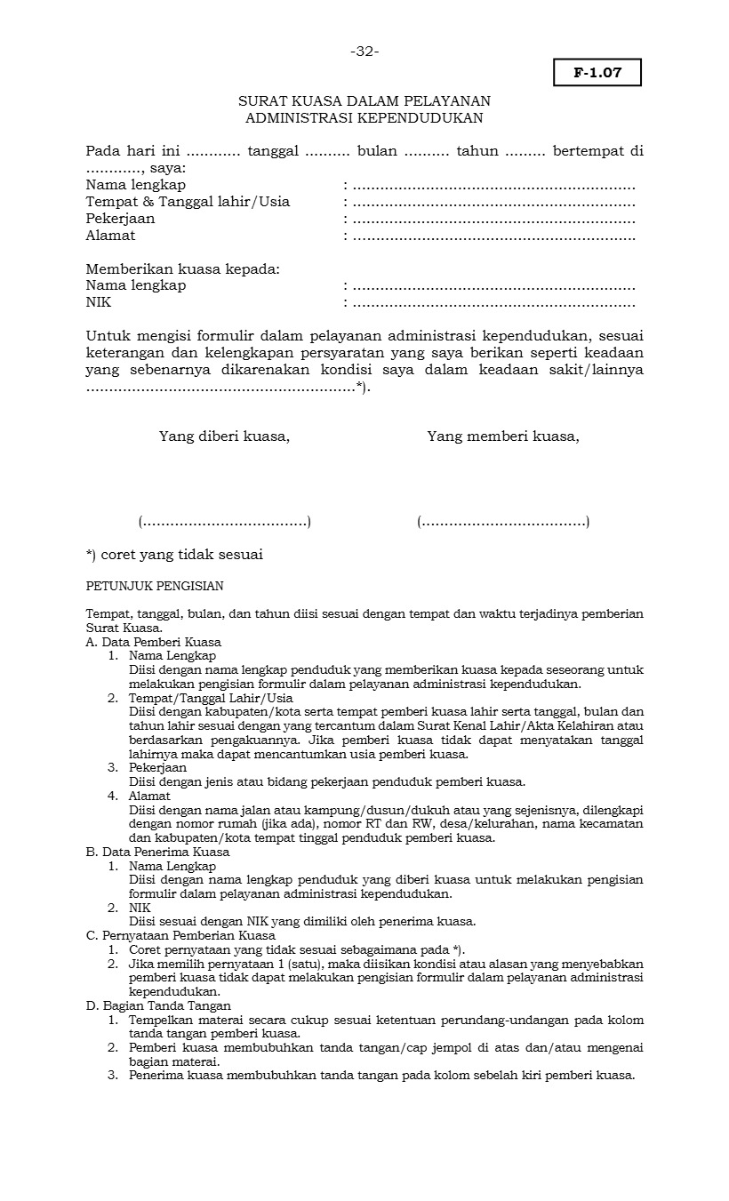

CATATAN : yang memberi kuasa diberi materai cukup
*) Diisi alas an pemberian kuasa

